**心得報告**

P10-7輸出結果

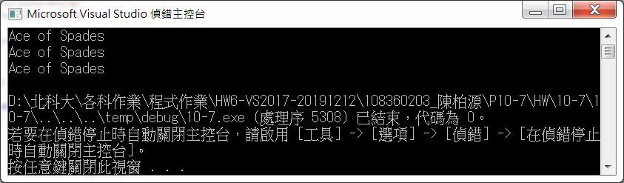

P10-9輸出結果

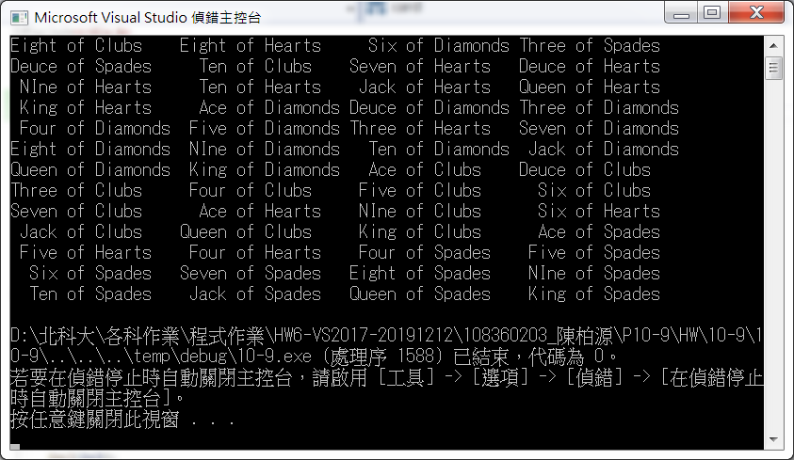

P10-9多了一項填牌副程式，而Homework5-7則無。多了填牌的副程式，就可以利用亂數產生的值來做洗牌交換的動作，即完成洗牌，最後再將洗牌結果列印出就完成了。

P10-9 Homework5-7